

人工智能原理与应用

实验一：房价预测

姓名： 刘昕越
任课教师： 姜庆超、宋冰
班级： 智机试验2302
学号： 23013264

信息科学与工程学院
2025年12月2日

目录
一、实验目的 3
二、实验内容 3
三、实验要求 3
四、数据集信息 3
五、实验过程 3
1. 实验背景 3
2. 加载数据 4
3. 数据预处理 4
4. 建模 4
5. 预测 5
6. 结果展示 5
六、结果分析 6
七、代码附录 7

实验一 房价预测

一、实验目的
掌握线性回归的基本思想及其程序实现。

二、实验内容
基于给定历史数据，采用线性回归方法，编写Matlab或Python程序并拟合出单价和年份之间的图形，结合数据评价拟合结果。

三、实验要求
（1）采用线性回归实现，编程语言为Matlab或Python。
（2）得出线性回归模型，检验回归模型的统计量。
（3）提交程序源代码和实验报告。实验报告中包含程序运行结果，模型拟合结果和分析讨论。

四、数据集信息
收集到南京房价的历史数据如下:
Year x=[2000, 2001, 2002, 2003, 2004, 200hi5, 2006, 2007, 2008, 2009, 2010, 2011, 2012, 2013],
Price y=[2.000, 2.500, 2.900, 3.147, 4.515, 4.903, 5.365, 5.704, 6.853, 7.971, 8.561, 10.000, 11.280, 12.900]。
输出：单价和年份之间的拟合图形
相关系数$R^{2}$, 统计量值、与统计量值对应的概率和误差方差

五、实验过程

1. 实验背景
房价预测是数据科学领域的典型回归问题。通过分析历史数据，我们可以尝试寻找影响房价的关键因素，并建立数学模型来预测未来的趋势。在本实验中，我们将问题简化，只考虑“年份”这一个自变量，探究其与“房价”之间的线性关系。我们假设房价随着年份的增长呈现一种线性的增长趋势，即可以用一个线性方程 y = a * x + b 来描述。

2. 加载数据
实验的第一步是加载数据。代码使用pandas库的read_csv函数从名为“房价预测.csv”的文件中读取数据。数据集 data1.csv 包含两列，'Year'和'Price'。
Year（年份）：自变量，表示某年的数值。
Price（价格）：因变量，表示该年份的某种商品或指标的价格。
加载后，数据被存储在一个Pandas DataFrame对象中，方便后续进行数据操作和分析。
corr = data.corr()计算了两个变量间的相关系数，这是探索性数据分析的常用步骤，用于初步判断变量间是否存在线性关系。

3. 数据预处理
为了适配statsmodels库的输入要求，我们需要对数据进行格式转换和处理。
x = data[['Year']].to_numpy()和y = data[['Price']].to_numpy()：将DataFrame中的'Year'和'Price'两列数据分别提取出来，并转换为NumPy数组格式。这是因为后续的统计模型通常以NumPy数组作为标准输入。
X = sm.add_constant(x)：标准的线性方程y = ax + b包含一个截距项b。在矩阵运算中，这个截距项需要一个与之相乘的常数1。add_constant函数为自变量x的数组增加了一列全为1的常数列，使得模型能够正确地估计出截距b。处理后，X变成了一个n x 2的矩阵。

4. 建模
本实验采用普通最小二乘法（Ordinary Least Squares, OLS）进行线性回归建模。OLS的目标是找到一条直线，使得所有数据点到该直线的垂直距离（即残差）的平方和最小。
model = sm.OLS(y, X)：使用statsmodels.api中的OLS类来创建一个模型实例。第一个参数y是因变量（房价），第二个参数X是经过处理后的自变量（年份，包含常数项）。
results = model.fit()：调用fit()方法对模型进行训练。该方法会执行OLS算法，计算出最优的回归系数（即斜率a和截距b），并生成一个包含所有分析结果的results对象。

5. 预测
提取参数：通过results.params可以获取拟合出的模型参数。b=results.params[0]获取截距，a=results.params[1]获取自变量'Year'的系数（斜率）。
可视化：使用matplotlib库进行绘图。plt.scatter(data.Year, data.Price)：绘制原始数据的散点图，直观地展示年份和房价的分布。plt.plot(x, results.predict(), color='blue')：results.predict()会根据自变量x和已拟合的模型计算出预测值，然后plt.plot将这些预测点连接成一条直线，即我们的回归线。
结果输出：通过print()函数，将拟合的方程、相关系数$R^{2}$、统计量等关键指标输出到控制台。results.summary()则提供了一份非常详尽的、格式化的统计摘要，是分析模型性能的核心依据。

6. 结果展示
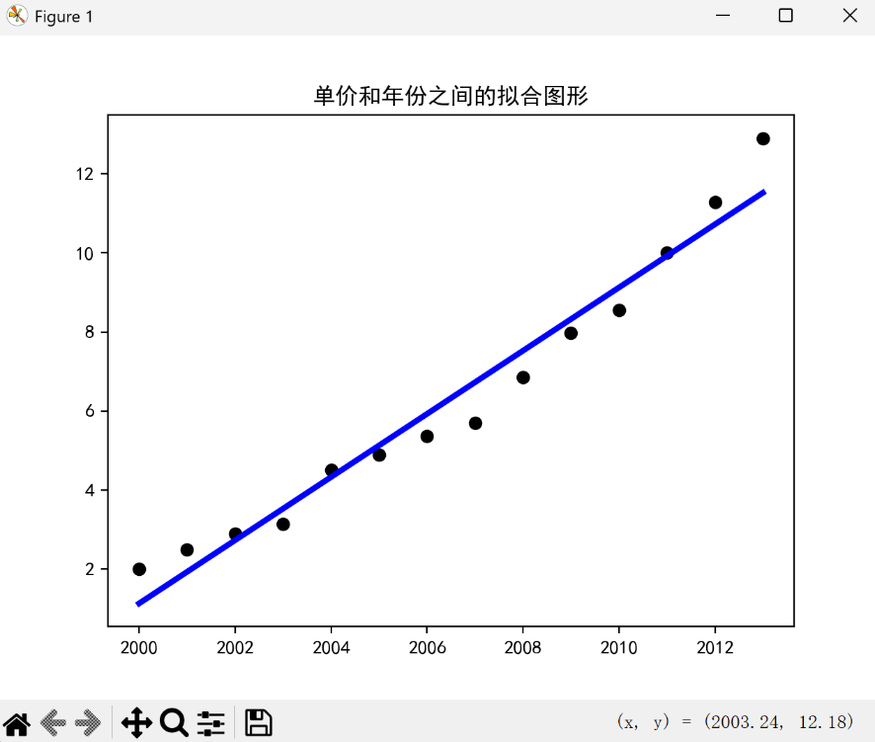
在运行所写代码后，可以得到可视化的图形和关键的统计数据。

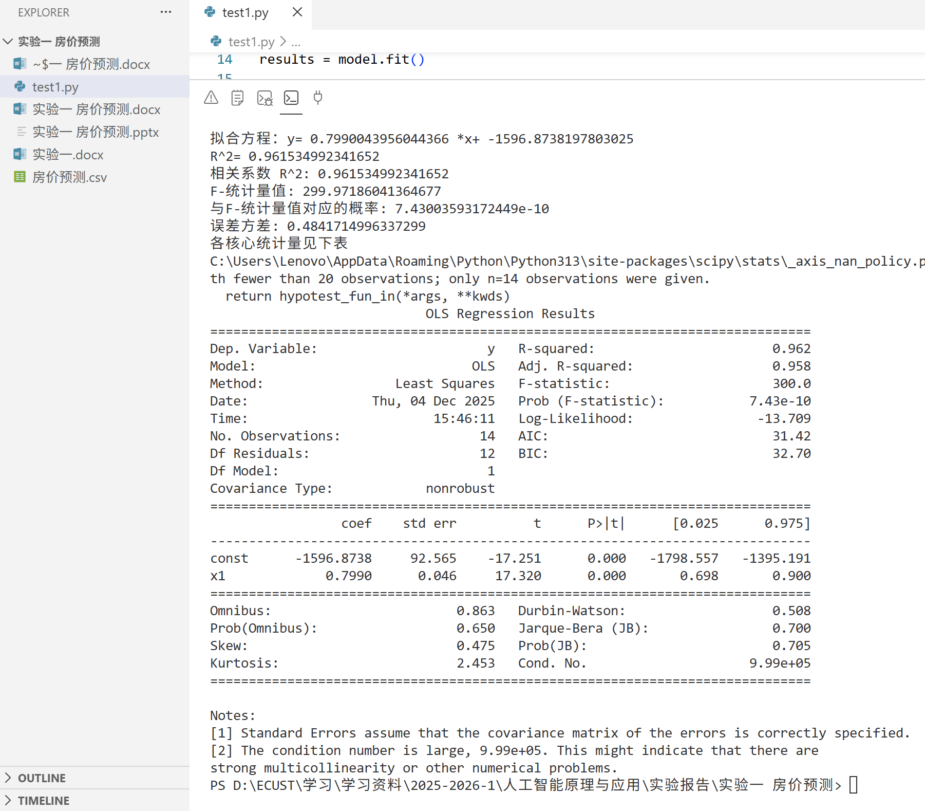
六、结果分析

1. 拟合图形
图分析：结果展示中展示了2000年至2013年南京房价的散点图（黑色点）以及线性回归拟合的直线（蓝色线）。从图中可以直观地看出，数据点大致分布在一条直线的周围，表明年份与房价之间存在着强烈的正相关线性关系。拟合的蓝色直线很好地捕捉了数据整体的上升趋势。

2. 核心统计量
(一) 拟合方程：y = 0.7990 * x - 1596.8738
这个方程是本次实验的核心成果，它描述了年份（x）和房价（y）之间的线性关系。其中，斜率 0.7990 意味着年份每增加一年，房价平均上涨约799元/平方米。这个模型可以用来对未来的房价进行初步的趋势预测。
(二) 决定系数 (R-squared)：0.962
它衡量了模型对数据的拟合优度，取值范围在0到1之间。0.962这个值非常接近1，说明年份这个变量可以解释房价变化的96.2%，表明该线性模型对数据的拟合效果非常好。
(三) F-统计量：300.0
F-统计量用于检验整个模型的显著性，即判断模型是否真的有效。一个远大于1的F值（如此处的300.0）通常意味着模型是显著的，自变量（年份）确实对因变量（房价）有显著的线性影响。
(四) 与统计量值对应的概率 (Prob F-statistic)：7.43e-10
这是F-统计量对应的p值，它表示观察到的“年份与房价”关系纯属偶然的概率。这个值（约等于0.000000000743）远小于常规的显著性水平0.05，因此有极高的信心认为模型是统计显著的。
(五) 误差方差 (MSE)：0.4842
误差方差衡量了模型预测值与真实值之间的平均偏离程度。这个值本身没有绝对的好坏，但它可以用来比较不同模型的性能，数值越小通常代表模型的预测精度越高。

七、代码附录
import pandas as pd
import numpy as np
import statsmodels.api as sm
from matplotlib import pyplot as plt

data= pd.read_csv('房价预测.csv')

corr = data.corr()
x = data[['Year']].to_numpy()
y = data[['Price']].to_numpy()

X = sm.add_constant(x)
model = sm.OLS(y, X)
results = model.fit()

b=results.params[0]
a=results.params[1]
R=results.rsquared

plt.scatter(data.Year, data.Price,color='black')
plt.plot(x,results.predict(), color='blue', linewidth=3)
plt.rcParams['font.sans-serif'] = ['SimHei']
plt.title("单价和年份之间的拟合图形")
plt.show()

print("拟合方程：y=",a,"*x+",b)
print("R^2=",R)
print("相关系数 R^2:", results.rsquared)
print("F-统计量值:", results.fvalue)
print("与F-统计量值对应的概率:", results.f_pvalue)
print("误差方差:", results.mse_resid)
print("各核心统计量见下表")
print(results.summary())

